Ministerul Educaţiei și Cercetării
al Republicii Moldova

Universitatea Tehnică a Moldovei

Departamentul Fizică

RAPORT
Lucrare de laborator 3
la Mecanică Teoretica realizate în MATLAB
Tema: Elementele sistemului MATLAB

Varianta 3

A realizat st.gr. FAF-212s1: Brînza Cristian

A verificat: Ionel Sanduleac, dr., conf.univ.

Chisinau - 2022

I. De declarat funcţia din tabel file-funcţie şi de construit graficele pe segmentul dat cu ajutorul plot (pasul 0.05) şi fplot:

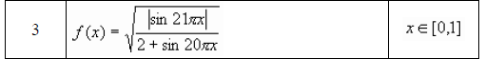
$$f\left(x\right)=\sqrt{\frac{\left|\sin{21}πx\right|}{2+\sin{20πx }}} ; xϵ\left[0,1\right]$$
Rezolvare

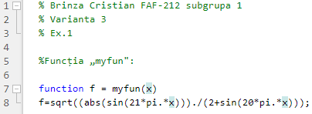

1) Construirea graficului cu ajutorul comenzii plot.
>> x=0:0.05:1;
>> y=myfun(x);
>> figure(1);
>> plot(x,y)
>> title("Plot")
>> xlabel("Axa X")
>> ylabel("Axa Y")

Consola/ Fereastra creata la rulare:
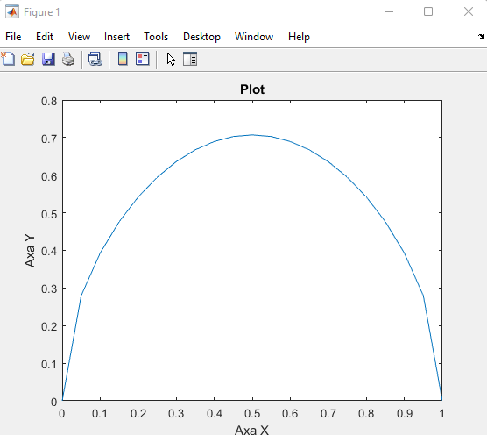
2) Construirea graficului cu ajutorul comenzii fplot :
>> xlabel("Axa X")
>> fplot(@myfun,[0,1]);
>> title("fplot")
>>xlabel("Axa X")
>>ylabel("Axa Y")
Consola/ Fereastra creata la rulare:

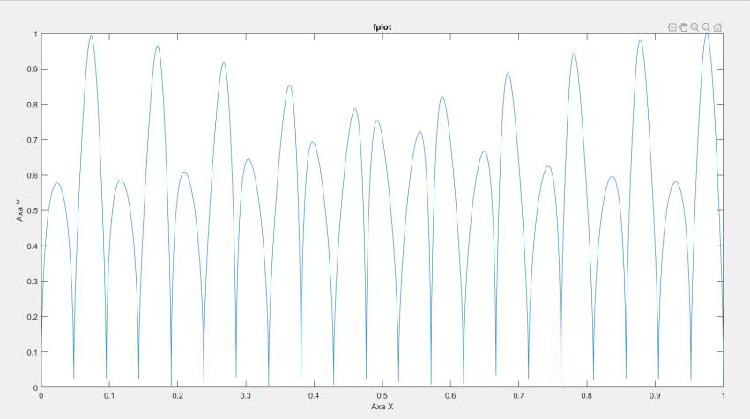

II. De scris două file-funcţii. Prima (spre exemplu, cu denumirea xy) are parametrul de intrare – t (timpul) , iar parametrii de ieşire valorile coordonatelor punctului material în timpul mişcării (x şi y) pentru timpul respectiv . A doua (spre exemplu, cu denumirea figpas) are parametrii de intrare numărul ferestrei grafice(fig) şi pasul de calcul al coordonatelor x şi y (pas) ,iar la ieşire afişează traiectoria punctului în intervalul dat de timp şi poziţia punctului pe traiectorie pentru un moment de timp ales aleatoriu din intervalul dat. Chemarea filefuncţiei figpas se face din Comand Windows.

$$x\left(t\right)=9 sin{\frac{t}{10}-\frac{1}{2}\sin{\frac{9}{10}t}}; y\left(t\right)=9 sin{\frac{t}{10}+\frac{1}{2}\sin{\frac{9}{10}t}} ; xϵ\left[0,4π\right]$$

Rezolvare :

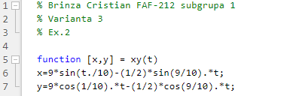

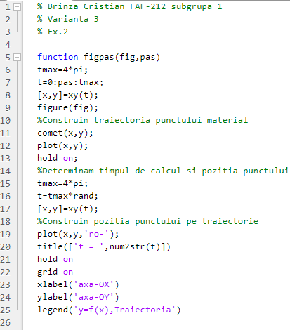

a) De construit graficul traiectoriei plane a punctului material cu ajutorul comenzilor comet şi plot. De arătat poziţia punctului pe traiectorie pentru un moment de timp ales aleatoriu din intervalul dat. De experimentat diferite valori ale pasului de calcul.

>> figpas(1,0.05)
>>figpas(2,0.01)
>> figpas(3,1)
b) De calculat viteza, acceleraţia, acceleraţia tangenţială, acceleraţia normală şi raza curburii traiectoriei penru momentul de timp ales.
b.1 viteza
>> syms t
>> [x,y]=xy(t);
>> vx=diff(x)
vx =9*cos(t/10))/10 - 7055581556615233/18014398509481984
>> vy=diff(y)
vy =38930162281067097/4503599627370496
>> t=1
t =1
>> vx=(9*cos(t/10))/10 - 7055581556615233/18014398509481984
vx = 0.5038
>> vy=38930162281067097/4503599627370496
vy = 8.6442
>> v=sqrt(vx^2+vy^2)
v =8.6589

b.2 acceleratia
>> syms t
>> [x,y]=xy(t);
>> vx=diff(x);
>> vy=diff(y);
>> ax=diff(vx)
ax =-(9*sin(t/10))/100
>> ay=diff(vy)
ay =0
>> t=1;
>> ax=-(9*sin(t/10))/100
ax = -0.0090
>> ay=0
ay = 0
>> a=sqrt(ax^2+ay^2)
a = 0.0090

b.3 acceleratia totala
>>vx = 0.5038
>>vy = 8.6442
>>at=abs((vx*ax+vy*ay))/v
at=4.0303

b.4 acceleratia normala
>> an=abs(a-at)
an = 2.8856

b.4 raza curburii traiectoriei
>> p=v^2/an
p = 1.0341

с)De arătat pe graficul traiectoriei toţi vectorii din punctul precedent, utilizând pentru aceasta instrumentele ferestrei grafice.

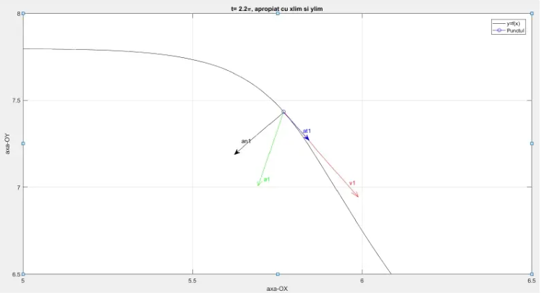

d) De construit un tabel cu toate rezultatele obţinute.

t | v | a | a_{t} | a_{n} | p
1 | 8.6589 m/s | 0.0090 m/s^2 | 4.0303m/s^2 | 2.8856 m/s^2 | 1.0341

III. De scris două file-funcţii. Prima (spre exemplu, cu denumirea xyz) are parametrul de intrare - t (timpul) , iar parametrii de ieşire valorile coordonatelor punctului material în timpul mişcării (x,y şi z) pentru timpul respectiv . A doua (spre exemplu, cu denumirea figpas) are parametrii de intrare numărul ferestrei grafice(fig) şi pasul de calcul al coordonatelor x şi y (pas) ,iar la ieşire afişează traiectoria punctului în intervalul dat de timp şi poziţia punctului pe traiectorie pentru un moment de timp ales aleatoriu din intervalul dat. Chemarea file-funcţiei figpas se face din Comand Windows.

$$x\left(t\right)={ⅇ-}^{t}\cos{ty\left(t\right)}=\sin{t} ; xϵ\left[0,4π\right]$$
Rezolvare:

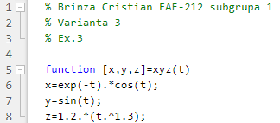
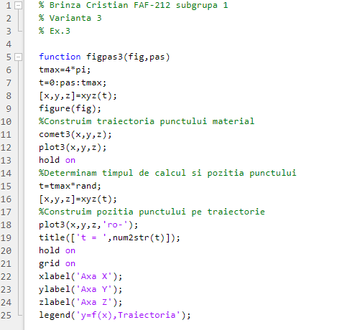

a) De construit graficul traiectoriei spaţiale a punctului material cu ajutorul comenzilor comet3 şi plot3.De arătat poziţia punctului pe traiectorie pentru un moment de timp ales aleatoriu din intervalul dat. De experimentadiferite valori ale pasului de calcul.

>>figpas3(1,0.05)
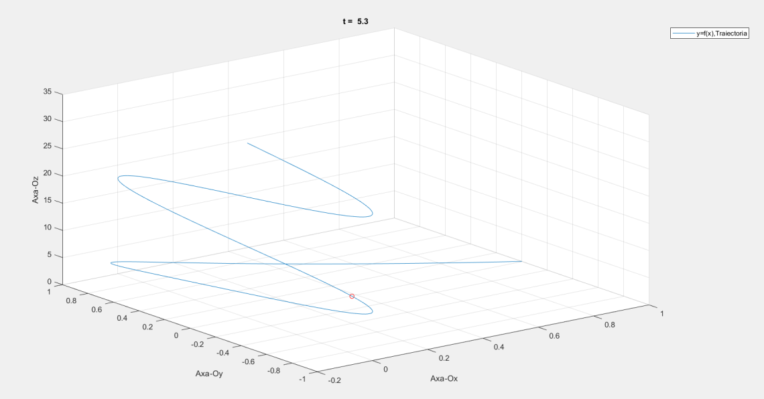
>> figpas3(2,2)

b) De calculat viteza, acceleraţia, acceleraţia tangenţială, acceleraţianormală şi raza curburii traiectoriei pentru momentul de timp ales.

b.1viteza
>> syms t
>> [x,y,z]=xyz(t);
>> vx=diff(x)
vx =- exp(-t)*cos(t) - exp(-t)*sin(t)
>> vy=diff(y)
vy =cos(t)
>> vz=diff(z)
vz =(39*t^(3/10))/25
>> t=1
t =1
>> vx=- exp(-t)*cos(t) - exp(-t)*sin(t)
vx =-0.5083
>> vy=cos(t)
vy =0.5403
>> vz=(39*t^(3/10))/25
vz =1.5600
>> v=sqrt(vx^2+vy^2+vz^2)
v =1.7274

b.2 acceleratia
>> syms t
>> vx=diff(x);
>> vy=diff(y);
>> vz=diff(z);
>> ax=diff(vx)
ax =2*exp(-t)*sin(t)
>> ay=diff(vy);
>> ay=diff(vy)
ay =-sin(t)
>> az=diff(vz)
az =117/(250*t^(7/10))
>> t=1;
>> ax=2*exp(-t)*sin(t)
ax =0.6191
>> ay=-sin(t)
ay =-0.8415
>> az=117/(250*t^(7/10))
az =0.4680
>> a=sqrt(ax^2+ay^2+az^2)
a =1.1447

b.3 acceleratia totala
>>vx =-0.5083
>>vy =0.5403
>>vz =1.5600
>> at=abs((vx*ax+vy*ay+vz*az))/v
at =0.0227

b.4 acceleratia normala
>> an=abs(a-at)
an =1.1220

b.5 Calculam raza curburii traiectoriei
>> p=v^2/an
p =2.6595

с) De construit un tabel cu toate rezultatele obţinute.

t | v | a | a_{t} | a_{n} | p
1 | 1.7274 m/s | 1.1447 m/s^2 | 0.0227m/s^2 | 1.1220 m/s^2 | 2.6595

- Concluzie:

In acest laborator, au fost dezvoltate abilități pentru interacțiunea cu mediul de calcul „Matlab”.Ca urmare a elaborării lucrării date, s-a aplicat baza pentru aplicarea practică a cunoștințelor teoretice.
Am făcut cunoștință cu comenzile cu calculul caracteristicilor cinematice ale mișcării punctului. Cu ajutorul funcțiilor am construit graficul traiectoriei plane a punctului material cu ajutorul comenzilor comet şi plot, am arătat poziția punctului pe traiectorie pentru un moment de timp ales aleatoriu din intervalul dat. Am calculat viteza, accelerația, accelerația tangențială, accelerația normală şi curburii traiectoriei pentru momentul de timp ales. Am arătat pe graficul traiectoriei toţi vectorii din punctul precedent, utilizând pentru aceasta instrumentele ferestrei grafice. Am construit un tabel cu toate rezultatele obținute.
Astfel se poate judeca despre posibilitățile largi oferite de Matlab în ceea ce privește manipularea datelor. Sub îndrumarea profesorului, am realizat primul studiu individual pe această temă, acest lucru facilitând adaptarea la cunoștințe a utilizării materialului teoretic.
Concluzionând, pot spune că studiul a avut un impact pozitiv asupra educației mele personale.

